ORGANIKI NATURALLE

ΠΕΡΙΟΔΙΚΗ ΕΚΔΟΣΗ ΕΡΓΑΣΤΗΡΙΟΥ
ΟΡΓΑΝΙΚΗΣ ΧΗΜΕΙΑΣ –ΙΟΥΝΙΟΣ 2016
THANASSIS SOTIROPOULOS

Η ΟΡΓΑΝΙΚΗ ΧΗΜΕΙΑ ΚΑΙ
ΘΕΩΡΙΑ ΤΗΣ ΣΗΜΕΙΩΤΙΚΗΣ

Η οργανική χημεία και η θεωρία της σημειωτικής.
(α25) Υπάρχουν περιοχές του πολιτισμού, όπου οι άνθρωποι δεν αναγνωρίζουν την υποκείμενη ύπαρξη κωδίκων ή, αν την αναγνωρίζουν, δεν αντιλαμβάνονται τη σημειωτική φύση αυτών των κωδίκων, π.χ. την ικανότητά τους να γεννούν μια συνεχή παραγωγή σημείων.

Παρένθεση: μια επανάληψη από ένα αρκετά παλαιότερο σχόλιο στο θέμα, για να μην γράφω ξανά τα ίδια και να προχωρήσει η συζήτηση …
(((
ΒΙΒΛΙΟΓΡΑΦΙΑ

Λόγω του ότι η συγκεκριμένη εργασία έχει βασισθεί θεωρητικά σε ελάχιστα βιβλία, πλην όμως, επαρκή ποσοτικά και ποιοτικά για τις ανάγκες της, οι αναφορές στο κείμενο θα δίδονται με την απλή μορφή (χψ .1) όπου το χψ είναι αριθμός σελίδας και 1, 2 κ.λ.π. το βιβλίο όπως το τοποθετούμε κατά σειρά ακριβώς από κάτω. Αν κάποιος μπει στον κόπο (ή το έχει ήδη κάνει) να διαβάσει αυτά τα βιβλία, θα βρεί επάρκεια βιβλιογραφίας και αναφορών που κάνουν πιο κατανοητή αυτή τη μελέτη, ως προς την βαθύτερη λογική της.

- UMBERTO ECO
ΘΕΩΡΙΑ ΣΗΜΕΙΩΤΙΚΗΣ
1994, Εκδόσεις ″ΓΝΩΣΗ″

- UMBERTO ECO
O ΚΑΝΤ ΚΑΙ Ο ΟΡΝΙΘΟΡΥΓΧΟΣ
1999, Εκδόσεις ΕΛΛΗΝΙΚΑ ΓΡΑΜΜΑΤΑ

Στο τέλος της εργασίας αναφέρονται βιβλία που διάβασε ο συγγραφέας την τελευταία δεκαετία και που σαφώς τον επηρέασαν ως προς την δομή και το ύφος που ανέπτυξε στα κείμενά του.

Απόσταξη – Επιστημονικός λόγος

Πολλοί φοιτητές και μαθητές της Βμιας εκπαίδευσης αντιμετωπίζουν δυσκολίες στην κατανόηση κειμένων της φυσικής, της χημείας, της βιολογίας και των μαθηματικών.
Τα συγκεκριμένα γνωστικά αντικείμενα φαίνονται αναμφισβήτητα ανοίκεια, και λέγεται ότι αυτό συμβαίνει επειδή είναι γραμμένα σε ″ επιστημονική γλώσσα ″, μια τζάργκον ( γλώσσα με άχρηστους τεχνικούς όρους που κάλλιστα αντικαθίστανται με την καθομιλουμένη ) που έχει ως αποτέλεσμα ο εκπαιδευόμενος να νιώθει αποκλεισμένος και αποξενωμένος από το γνωστικό αντικείμενο.
Η αλήθεια είναι ότι η επιστημονική γλώσσα προκύπτει μέσω των πολλών επιπέδων αφαίρεσης, από την καθημερινή εμπειρία, είναι το προϊόν αποσταγμένου περιεχομένου, η συμπύκνωση καθαρού νοήματος από μια πολυσύνθετη και πολλές φορές αλλοπρόσαλλη αντίληψη της πραγματικότητας, που αλλιώτικα βιώνεται σαν μαγική αποκάλυψη του τελετουργικού του ″ άκτιστου κόσμου ″.
Τα παραπάνω σημαίνουν ότι είναι μια δύσκολη γλώσσα. Επίσης σημαίνουν ότι δεν αρκεί μόνο να γίνεται αντιληπτό ένα επιστημονικό κείμενο, αλλά πρέπει να αναπαράγεται κατά τον ίδιο περίπου τρόπο απ’ τον φοιτητή ή τον επιστήμονα όταν του το ζητηθεί.
Γι’ αυτό δεν αρκεί να κατανοώ κάτι, αλλά να το διαβάζω ξανά και ξανά από διαφορετικούς έγκριτους συγγραφείς, έτσι ώστε σταδιακά ο λόγος που προσωπικά θα αναπτύξω να είναι αποδεκτός και κατανοητός από άλλους επιστήμονες. ( κάτι δηλ. σαν την ανακρυστάλλωση των οργανικών ενώσεων )

Σωτηρόπουλος Θανάσης

Η γλώσσα της Επιστήμης
M.A.K.HALLIDAY & J.R.MARTIN

″……..Το κύριο σημείο όσον αφορά την εκπαίδευση είναι ότι οι μαθητές πρέπει να μάθουν να διαβάζουν τον αφηρημένο λόγο για να γίνουν λειτουργικά εγγράμματοι στον πολιτισμό μας, και να μάθουν να γράφουν αφηρημένο λόγο για να ερμηνεύουν τον κόσμο τους με κριτικό τρόπο……
…….Από την άλλη πλευρά, η γραφή που δεν ανήκει σε αυτό το είδος, αλλά είναι προφορική στη δομή της, ακούγεται παιδική και απλοϊκή…..″

Τα πράγματα αλλάξανε , προχώρησε η επιστήμη…….

Η χημεία πρέπει να διδάσκεται στα σχολεία σαν γλώσσα – παγκόσμια γλώσσα- που αφορά την περιγραφή του υλικού κόσμου , αλλά και του αοράτου μικρόκοσμου (κβαντική φυσική η φυσικοχημεία αν θέλετε ) .
Στο σύγχρονο κόσμο , τα Μαθηματικά και η Χημεία είναι πλέον γλώσσες απαραίτητες για τον άνθρωπο , εργαλεία που τον βοηθούν να αντεπεξέλθει στις τεχνολογικές εξελίξεις , και του δίνουν την ικανότητα να μπορεί να «διαβάζει» επιστημονικά κείμενα και θεωρίες.
Αρχικά , αυτό που σήμερα γίνεται αντιληπτό σαν γλώσσα , ήταν περιεχόμενο επιστήμης σε βρεφικό στάδιο . Τους περασμένους αιώνες , τα χημικά στοιχεία και οι ιδιότητές τους , αποτελούσαν μεγάλες ανακαλύψεις . Σήμερα τα ίδια στοιχεία μελετώνται σε πολύπλοκα βιολογικά συστήματα , σε αλυτρωτικά κοσμικά γεγονότα , σε μέρη ηλεκτρονικών υπολογιστών και σε απίστευτα τεχνολογικά επιτεύγματα σε μοριακό επίπεδο . Επομένως είναι απαραίτητη η γνώση πλέον της χημικής γλώσσας , η οποία διαθέτει τους κανόνες και το συντακτικό της .
Αν πούμε ότι ο Περιοδικός Πίνακας των στοιχείων είναι το αλφάβητο , τότε έχουμε ένα σύστημα απόλυτης τάξης , όπου η εντροπία τείνει στην χαμηλότερη τιμή της . Εκεί (στον Περιοδικό Πίνακα ) περιέχονται όλες οι γνώσεις συμπυκνωμένες , υπό την έννοια ότι αν τα χημικά στοιχεία συνδυαστούν κατάλληλα από τον χρήστη , ερμηνεύουν τα πάντα . Υπάρχει δηλ. εν δυνάμει η πληροφορία , αρκεί κάποιος να συνδυάζει γράμματα- στοιχεία , δημιουργώντας φράσεις έλλογες .
( Πολύ δύσκολο στην πράξη ….) .
Όμως αν καλλιεργηθεί η γλώσσα αυτή σε μαζικό επίπεδο , τότε ίσως να μπορέσουμε να αρχίσουμε να καταλαβαίνουμε τη γλώσσα του έμβιου κόσμου , χωρίς να καταφεύγουμε σε ατέρμονα πειράματα που πολλές φορές έχουν εμπορική μόνο αξία και τα αποτελέσματά τους δείχνουν έλλειψη σεβασμού στην φύση και στην ίδια μας υπόσταση .
Στην περίπτωση που αποκλειστεί μέσω του εκπαιδευτικού συστήματος ( μπορεί να γίνει αυτό ακόμα και αν διδάσκεται η χημεία στα σχολεία ) , τότε δυστυχώς θα περάσουμε σε μια νέα εποχή , όπου οι χημικοί και οι γιατροί θα είναι οι μάγοι του χωριού , και όχι μόνο.

Σωτηρόπουλος Θανάσης

- Γενική Δομή της εργασίας-Εισαγωγή

Η εργασία που ακολουθεί σε γενικές γραμμές αποτελείται από δύο μέρη. Το θεωρητικό που μέσα από την βιβλιογραφία προσπαθεί να εξηγήσει την ίδια τη φύση της εργασίας και το συγγραφικό που όπώς πιστεύει ο συγγραφέας είναι αποτέλεσμα της ενασχόλησής του με τη θεωρία της σημειωτικής.
Η εργασία έχει σαν σκοπό να καταδείξει στα πλαίσια της διδακτικής της Χημείας, την οπτική της διδασκαλίας της μέσα από την Θεωρία της Σημειωτικής. Και θα το δείξουμε αυτό σε θέματα που θεωρούνται ″αντιδιδακτικά″ ή δύσκολα αν θέλετε για το μαθητή του Δημοτικού-Γυμνασίου-Λυκείου ή και Παν/μίου. Παραθέτουμε ως προς τούτο απόσπασμα για τις σύγχρονες ( ; ) αντιλήψεις που επικρατούν στην χώρα μας από το βιβλίο «Θέματα διδακτικής Φυσικής και Χημείας στη Μέση Εκπαίδευση» του ###### #####, Επίκουρου Καθηγητή Παν/μίου $$$$$$$$, 1989, σελ. 237.
….Για την δική μας πραγματικότητα, ο γράφων θα προτιμούσε να παρέλειπε θέματα λεπτομερειών της ατομικής και μοριακής δομής (ηλεκτρόνια, στιβάδα σθένους, περιοδικό σύστημα, ετεροπολικό δεσμό και σθένος, ομοιοπολικό δεσμό και σθένος). ….Ειδικότερα για το θέμα της δομής, πιστεύομε ότι είναι αρκετά να μείνουμε στα άτομα και μόρια…
Σ΄αυτό το σημείο δεν θα συνεχίσουμε την αναφορά σ΄αυτά τα θέματα γιατί οι γνωρίζοντες ξέρουν που κατέληξαν αυτές οι απόψεις, στην σχεδόν εξαφάνιση της Χημείας από την Μέση Εκπαίδευση.
Τη χρονική περίοδο της συγγραφής της παρούσας εργασίας διαβλέπουμε μία δυναμική επανάκαμψη της Χημείας από το Δημοτικό σχολείο η οποία σε πέντε έως οκτώ χρόνια θα δώσει πλούσιους καρπούς σ΄όλη την Γθμια εκπαίδευση.
Τέλος με λίγα λόγια θα προσπαθήσουμε να καταδείξουμε με σύγχρονους όρους αντίληψης των κοινωνιών μας, τον απλό ( ; ) τρόπο που λειτουργεί η αντίληψη και η μάθηση.

2. Η θεωρία τη Σημειωτικής

Στη συνέχεια παραθέτουμε βασικούς ορισμούς και συζήτηση.
(26.1) Σημείο είναι οτιδήποτε μπορεί να εκληφθεί ως σημασιακό υποκατάστατο κάποιου άλλου πράγματος.
(39.1) Σημείο είναι οτιδήποτε μπορεί με βάση μία ήδη εδραιωμένη κοινωνική σύμβαση να εκληφθεί ως κάτι που υποκαθιστά κάτι άλλο.
(38.1) Peirce, κάτι που υποκαθιστά κάτι σε κάποιον, από κάποιες απόψεις η ως προς κάποιες ιδιότητες.
(21.1) Η έννοια του ″σημείου″ μεταφράζεται και στην πιο ελαστική έννοια της σημειακής συνάρτησης.
(20.1) Η Σημειωτική έχει να κάνει γενικά
α)Με θεωρία κωδίκων.
β)Με θεωρία παραγωγής σημείων.
(25.1) Υπάρχουν περιοχές του πολιτισμού, όπου οι άνθρωποι δεν αναγνωρίζουν την υποκείμενη ύπαρξη κωδίκων ή, αν την αναγνωρίζουν, δεν αντιλαμβάνονται τη σημειωτική φύση αυτών των κωδίκων, π.χ. την ικανότητά τους να γεννούν μια συνεχή παραγωγή σημείων.
(23.1) Υπάρχουν ″ακαδημαϊκά όρια″ με την έννοια ότι πολλοί τομείς της επιστήμης, έχουν ήδη διεξαγάγει ή διεξάγουν έρευνες σ΄αυτά τα θέματα που θέλουμε να διαπραγματευτούμε. Μία γενική σημειωτική θεωρία θα πρέπει να θεωρηθεί δυναμική, εφ΄όσον διαθέτει την ικανότητα να προσφέρει τους πρέποντες μορφολογικούς προσδιορισμούς για κάθε σημειακή συνάρτηση, είτε έχει ήδη περιγραφεί και κωδικοποιηθεί, είτε όχι. ΄Έτσι, η τυπολογία των τρόπων παραγωγής σημείων αποσκοπεί στο να προτείνει κατηγορίες, οι οποίες θα μπορούν να περιγράψουν ακόμα και όσες μη κωδικοποιημένες σημειακές συναρτήσεις τίθενται συμβατικά ακριβώς τη στιγμή που εμφανίζονται για πρώτη φορά.
(96.1) Δεν θέλουμε να πούμε ότι ένας και μόνο κώδικας μπορεί να παραγάγει πολλά μηνύματα, το ένα μετά το άλλο, διότι αυτό θα αποτελούσε καθαρή κοινοτοπία⋅ δεν λέμε επίσης ότι το περιεχόμενα πολλών μηνυμάτων μπορούν να μεταφερθούν από το ίδιο είδος σημειακού φορέα,
((102.1) Αν πούμε ότι ένα σημειακός φορέας κατ΄ ανάγκην αντιστοιχεί σ΄ένα πραγματικό αντικείμενο, επιδεικνύουμε σαφώς αφελή στάση.)
διότι και αυτό θα αποτελούσε κοινοτοπία⋅ λέμε ότι συνήθως ένας και μόνο σημειακός φορέας μεταφέρει πολλά συνυφασμένα περιεχόμενα και ότι επομένως αυτό που αποκαλείται ″μήνυμα″ είναι στην πραγματικότητα ένα κείμενο, του οποίου το περιεχόμενο είναι ένας πολύπτυχος λόγος.

- ″Πολιτισμικός κόσμος″

(102.1) Μέσα στο πλαίσιο της θεωρίας των κωδίκων δεν χρειάζεται να καταφύγουμε στην έννοια του πλάτους ούτε στην έννοια των δυνατών κόσμων⋅ οι κώδικες, στο βαθμό που γίνονται αποδεκτοί από μία κοινωνία, συνθέτουν έναν ″πολιτισμικό κόσμο″ που δεν είναι ούτε πραγματικός ούτε πιθανός με την οντολογική έννοια ⋅ η ύπαρξή του συνδέεται με μία πολιτισμική τάξη, η οποία είναι ο τρόπος που μια κοινωνία σκέφτεται, μιλάει και, ενώ μιλάει, εξηγεί το ″νόημα″ της σκέψης της μέσω άλλων σκέψεων. Καθώς μία κοινωνία αναπτύσσεται, διευρύνεται ή καταρρέει μέσω της σκέψης και της ομιλίας ακόμα κι όταν εντρυφεί σε ″αδύνατους κόσμους″ (π.χ. αισθητικά κείμενα, ιδεολογικές δηλώσεις) η θεωρία των κωδίκων ασχολείται πολύ με το σχήμα αυτών των ″πολιτισμικών κόσμων″ και αντιμετωπίζει το βασικό πρόβλημα του τρόπου με τον οποίο θα πρέπει να αγγίξει τα περιεχόμενα. Για να καταλάβουμε την ιστορία της χριστιανικής θεολογίας, δεν χρειάζεται να ξέρουμε αν στον όρο /μετουσίωση/ αντιστοιχεί ένα συγκεκριμένο πραγματικό φαινόμενο. Oμως χρειάζεται να ξέρουμε ποια πολιτισμική μονάδα αντιστοιχούσε στο περιεχόμενο αυτής της λέξης.
Το σημειωτικό αντικείμενο μιας σημασιολογίας είναι το περιεχόμενο και όχι το αναφερόμενο, και το περιεχόμενο θα πρέπει να οριστεί ως πολιτισμική μονάδα (ή ως σύμπλεγμα, η σύστημα αλληλοσυνδεόμενων πολιτισμικών μονάδων).

- Πολιτισμική μονάδα – Διερμηνεύοντα

Κάθε προσπάθεια καθορισμού του τι είναι το αναφερόμενο ενός σημείου, μας αναγκάζει να ορίσουμε το αναφερόμενο με όρους μιας αφηρημένης οντότητας, η οποία επιπλέον είναι απλώς μια πολιτισμική σύμβαση. ΄Όμως ακόμα και αν παραδεχθούμε πως κάποιος θέλει να ορίσει ότι, μέσω της χρήσεως ορισμένων όρων, είναι δυνατόν να καταδειχθεί ένα αληθινό αναφερόμενο, το οποίο μπορεί να γίνει αντιληπτό από τις αισθήσεις – όποιος ταυτίζει το νόημα με το αναφερόμενο (και κάνει την αξία του σημειακού φορέα να εξαρτάται από την παρουσία του αναφερόμενου), αναγκάζεται ακολούθως να εξοβελίσει από την συζήτηση περί νοήματος κάθε σημειακό φορέα που δεν αντιστοιχεί σ΄ένα πραγματικό αντικείμενο. Παραδείγματος χάριν όλοι οι όροι, τους οποίους η κλασσική γλωσσολογία ονόμαζε συγκατηγορηματικούς, ως αντιθέτους των κατηγορηματικών – όρους όπως /προς το/,/από/ και /ωστόσο/ - δεν θα είχαν αναφερόμενα. Εφ΄όσον όμως, είναι θεμελιώδη στοιχεία στην διαδικασία της σημασίας, οφείλουμε να δεχτούμε την ιδέα ότι η έννοια του αναφερόμενου, παρότι αναμφίβολα χρήσιμη σε άλλα πλαίσια, σ΄αυτό είναι άχρηστη και επιβλαβής.
Tι είναι λοιπόν το νόημα ενός όρου; Από σημειωτική άποψη, θα μπορούσε να είναι μία πολιτισμική μονάδα. Σε κάθε πολιτισμό ″μονάδα″… είναι οτιδήποτε ορίζεται και διακρίνεται πολιτισμικά ως οντότητα. Μπορεί να είναι ένας άνθρωπος, ένας τόπος, ένα πράγμα, ένα συναίσθημα, μία κατάσταση πραγμάτων μία αίσθηση απαγόρευσης, μία φαντασίωση, μία παραίσθηση, μία ελπίδα ή μία ιδέα.
(117.1) Μπορούμε να πούμε γενικότερα ότι οι πολιτισμικές μονάδες βρίσκονται μέσα στα φυσικά όρια της αντίληψής μας.
Και πάμε στην έννοια του διερμηνεύοντος.
(113.1) Το διερμηνεύον εννοείται ως μία άλλη αναπαράσταση που αναφέρεται στο ίδιο ″αντικείμενο″. Με άλλα λόγια το διερμηνεύον ενός σημείου κατονομάζεται μέσω ενός άλλου σημείου, το οποίο με τη σειρά του έχει ένα άλλο διερμηνεύον κ.ο.κ. Από εδώ και εμπρός, αρχίζει μία διαδικασία απεριόριστης σημείωσης, που όσο και αν φαίνεται παράδοξο, αποτελεί τη μόνη εγγύηση για την καθιέρωση ενός σημειωτικού συστήματος, ικανού να ελέγχει τον εαυτό του αποκλειστικά με τα δικά του μέσα. Τότε η γλώσσα, θα ήταν ένα αυτοδιευκρινιζόμενο σύστημα ή μάλλον σύστημα διευκρινιζόμενο μέσα από αλληλοδιάδοχα συστήματα συμβάσεων, που θα εξηγούσαν το ένα το άλλο. Επομένως, σημείο είναι ″οτιδήποτε εξαναγκάζει κάτι άλλο (το διερμηνεύον του) να αναφερθεί στο αντικείμενο όπου το ίδιο αναφέρεται (το αντικείμενό του) και κατά τον τρόπο αυτό το διερμηνεύον γίνεται με τη σειρά του σημείο κ.ο.κ.″ ΄Ετσι ο ίδιος ορισμός του ″σημείου″ συνεπάγεται μία διαδικασία απεριόριστης σημείωσης.
(Σχόλιο δικό μου. Οι πολιτισμικές συμβάσεις βάζουν όρια στην απεριόριστη σημείωση).
(115.1) Διερμηνεύον μπορεί να είναι ένας επιστημονικός (ή απλοϊκός) ορισμός με τους όρους του ίδιου σημειωτικού συστήματος, π.χ. /αλάτι/ σημαίνει ″χλωριούχο νάτριο″.
(185.1) Ο σημειακός φορέας /αλάτι/ αντιστοιχεί σε μία μονάδα περιεχομένου (ένα σήμημα) δηλ. το ″χλωριούχο νάτριο″ που έχει διερμηνεύον το NaCl κ.ο.κ. Ο πολιτισμός για να συλλάβει την έννοια αλάτι, πρέπει να την τοποθετήσει σ΄ένα δεδομένο σημασιολογικό πεδίο, όπου το ″χλωριούχο νάτριο″ θα βρεθεί σε αντίθεση και αλληλοσύνδεση.
Αυτό το σημασιολογικό πεδίο είναι και η Χημεία (σημ. δική μου), όπου το NaCl δεν είναι βέβαια Η2Ο αλλά ίσως είναι στην ίδια κατηγορία με το ΝαBr.
(186.1) H ύπαρξη του σημασιολογικού πεδίου της Χημείας στην περίπτωση του αλατιού αναγκάζει σε μια επιστημονική ανάγνωση, αλλά παράλληλα υπάρχουν και άπειρα άλλα σημασιολογικά πεδία όπως η κοινωνία, η θάλασσα , η μαγειρική όπου το αλάτι έχει άλλη σημασία και ανάγνωση.
Μάλιστα όταν έχουμε να κάνουμε με συγγραφή κειμένων, η υπολογισμένη επικάλυψη πιθανών αναγνώσεων ή μονοπατιών που η συνύφανσή τους είναι προγραμματισμένη, αποτελεί αισθητικό επίτευγμα.

- Σημειωτική και Αντίληψη

(65.2) Η έννοια του continuum
To continuum του περιεχομένου είναι όλη αυτή ή ″άμορφη μάζα″ όλη η άγνωστη ″περιοχή″ πάνω στην οποία σμιλεύεται διαφορετικά από κάθε πολιτισμό, η γλώσσα, ο λόγος, η σκέψη, η εμπειρία. Είναι σημαντικό να σημειώσουμε ότι το μάρμαρο, το ξύλο έχουν από του φυσικού τους νευρώσεις που κάνουν εύκολη ή δύσκολη την κοπή τους προς ορισμένες κατευθύνσεις, θέτοντας έτσι ορισμένα όρια στη σμίλευση τα οποία τα διαχειρίζονται διαφορετικά οι καλλιτέχνες ανάλογα με την ικανότητα, την αισθητική και τα εργαλεία που διαθέτουν.
Σημείωση δική μου. Αναλογικά στα παραπάνω, μπορούμε να εισάγουμε σιωπηρά την ιδέα του μυαλού ενός μικρού παιδιού, και των δασκάλων του, γονιών, μέσων ενημέρωσης, που ″σμιλεύουν″ το ακατέργαστο continuum του.
Να λοιπόν και κάποιοι ορισμοί που θα διευκολύνουν τη μελέτη μας, και που έχουν δοθεί σε ελεύθερη ερμηνεία από τον γράφοντα.
(146.2) Γνωσιακός τύπος, είναι αυτό που αντιλαμβανόμαστε με τις αισθήσεις μας και που δεν είναι απαραίτητο να γνωρίζουμε τι είναι, αποτυπώνεται απλώς σε κάποιο μέρος του εγκεφάλου μας αφαιρετικά. ( ένα σχήμα )
(154.2) Πυρηνικό περιεχόμενο είναι το σύνολο των διερμηνευόντων που περιγράφουν και αναλύουν αυτό που αντιληφθήκαμε. Σ΄αυτό το σημείο πρέπει να τονίσουμε ότι ο γνωσιακός τύπος είναι ιδιωτικός ενώ το πυρηνικό περιεχόμενο δημόσιο, αφού όλοι σχεδόν συμφωνούν σε γενικές γραμμές περιγράφοντας π.χ. ένα συμβάν ή ένα άγνωστο αντικείμενο, ο καθένας ξεχωριστά με την δική του γλώσσα.
(157.2) Μοριακό περιεχόμενο είναι η επίσημη πολιτισμική άποψη για το Π.Π. και συνεπώς πιο πλούσια και ακριβής. ( η εγκυκλοπαίδεια )
Ακολουθεί διάλογος για να αναλυθούν περισσότερο οι παραπάνω ορισμοί.
(204.2) Ξέρουμε πολύ καλά ότι σε μία δεδομένη ηλικία τα παιδιά αποκτούν εμπειρία ταξινομητική, πράγμα που δεν τα εμποδίζει να αναγνωρίζουν θαυμάσια πολλά αντικείμενα. Ο παρακάτω διάλογος είναι μ΄ ένα παιδάκι (Μπόμπος) 4-5 ετών.
ΕΓΩ: Άκου Μπόμπο, πες πως είμαι ένας άνθρωπος που έζησε πάντα σ΄ένα ερημονήσι, όπου δεν υπήρχαν πουλιά, μόνο σκύλοι, αγελάδες, ψάρια, αλλά όχι πουλιά. Θέλω να καταλήξω στο ότι σου ζητώ να μου εξηγήσεις τι είναι ένα πουλί, ώστε να μπορώ να το αναγνωρίσω αν τύχει και δω κανένα…
Μπόμπος: Να, έχει λίγο κρέας, είναι αδύνατο στο στήθος, έχει μικρά ποδαράκια κι ένα μικρό κεφαλάκι και μικρό στήθος, κι έχει και φτερούγες μικρές κι αυτές, και λίγα φτερά στο στήθος και μ΄ αυτές τις φτερούγες …. Πετάει…και…
ΕΓΩ: Εντάξει, άκου με τώρα. Πες πως σ΄ όλη μου τη ζωή ζούσα στην κορυφή ενός βουνού. Ξεδιψούσα τρώγοντας φρούτα, αλλά δεν έχω δει ποτέ μου νερό. Εσύ θα πρέπει τώρα να μου εξηγήσεις πως είναι το νερό.
Μπόμπος: Πως είναι καμωμένο;
(Την ερώτηση από τι είναι φτιαγμένο το νερό, την έχει ακούσει τυχαία, από παιδάκι αυτής της ηλικίας και ο γράφων. Τα παιδιά πολλές φορές και αυτό το ξέρουν όσοι έχουν μεγαλώσει παιδιά, συχνά θέτουν απίθανες ερωτήσεις που απαιτούν μεγάλη υπομονή από τους γονείς).
ΕΓΩ: Ναι.
Μπόμπος: Δεν ξέρω πως είναι καμωμένο το νερό, γιατί ούτε που μου τόχουν εξηγήσει…
ΕΓΩ: Το είδες ποτέ σου;
Μπόμπος: Ναι, όταν βάζεις τα χέρια σου κάτω από το νερό…
ΕΓΩ: Στάσου, εγώ δεν ξέρω πως είναι καμωμένο το νερό, πως θα μπορέσω να βάλω τα χέρια μου κάτω από δαύτο;
Μπόμπος: Μα, κάτω από το νερό που σε μουσκεύει βάζεις πρώτα τα χέρια κάτω από το νερό, μετά παίρνεις το σαπούνι και το βάζεις πάνω τους και ύστερα τα ξεβγάζεις με το νερό…
ΕΓΩ: Μου είπες τι πρέπει να κάνω με το νερό, αλλά δεν μου είπες καθόλου πως είναι το νερό. Μήπως είναι εκείνο το κόκκινο πράγμα που καιει και είναι χωμένο μέσα στις σόμπες;
Μπόμπος: Όοοοχι καλέ! Με το νερό μπορείς να πλύνεις τα ασπρόρουχα!
ΕΓΩ: Α είναι εκείνη η λευκή σκόνη που τη λένε ΟΜΟ;
Μπόμπος: Όοοοχι. Το νερό είναι…. Είναι….
ΕΓΩ: Τι βλέπω όταν βλέπω το νερό; Πως θα καταλάβω ότι είναι νερό;
Μπόμπος: Βρέχεσαι όταν βάλεις τα χέρια σου κάτω από το νερό.
ΕΓΩ: Μα τι θα πει πως σε βρέχει; Αν δεν ξέρω το είναι το νερό δεν ξέρω τι θα πει βρέχομαι…
Μπόμπος: Είναι διαφανές…
ΕΓΩ: Α, είναι εκείνο το πράγμα που έχουν τα παράθυρα και μπορείς να δεις ανάμεσά του από την άλλη;
Μπόμπος: Όοοοχι!
ΕΓΩ: Μα είπες πως είναι διαφανές…
Μπόμπος: Όχι, δεν είναι το γυαλί, με το γυαλί δεν βρέχεσαι!
ΕΓΩ: Μα τι θα πει βρέχομαι;
Μπόμπος: Βρέχομαι θα πει… χμμμ…
(΄Άλλος ενήλικας) Ο κύριος θα έπρεπε να το ξέρει, αφού τρώει πάντα φρούτα σ΄εκείνο το βουνό…
Μπόμπος: ΄Εχει υγρασία!
ΕΓΩ: Ωραία . Σαν τα φρούτα;
Μπόμπος: Λίγο.
ΕΓΩ: Λίγο. Και είναι καμωμένο σαν τα φρούτα, είναι δηλαδή στρογγυλό…
Μπόμπος: Όοοοχι, το νερό είναι καμωμένο σαν… τριγυρίζει παντού, σε μέρη στρογγυλά, τετράγωνα σε κάθε μεριά…
ΕΓΩ: Παίρνει όποια μορφή θέλει;
Μπόμπος: Εεε….
ΕΓΩ: Επομένως, μπορείς να δεις νερά τετράγωνα, στρογγυλά…
Μπόμπος: Όχι από δω και από εκεί μόνο στα ποτάμια, στα ρυάκια, στους νιπτήρες, στις μπανιέρες.
ΕΓΩ: Επομένως είναι ένα πράγμα διαφανές, έχει υγρασία και παίρνει τη μορφή όλων των πραγμάτων μέσα στα οποία βρίσκεται;
Μπόμπος: Ναι.
ΕΓΩ: ΄Αρα δεν είναι κάτι στερεό σαν το ψωμί…
Μπόμπος: Όχι!
ΕΓΩ: ΄Αρα, αν δεν είναι στερεό τι είναι;
Μπόμπος: Ξέρω κι εγώ;
ΕΓΩ: Ότι δεν είναι στερεό, τι είναι;
Μπόμπος: Είναι το νερό.
ΕΓΩ: Μήπως είναι υγρό;
Μπόμπος: Λοιπόν, το νερό είναι ένα διαφανές υγρό που δεν μπορούμε να το πιούμε γιατί το συνηθισμένο νερό έχει μυγάκια, έχει μικρόβια που δεν φαίνονται.
ΕΓΩ: Μπράβο σου. Είναι υγρό διαφανές λοιπόν.
Σ΄αυτό το σημείο θέλω να παραθέσω ένα παράδειγμα με μαθήτρια της Ε΄ τάξης Δημοτικού, το οποίο είχε να κάνει με το τι είναι 25% . Μετά από μεγάλη συζήτηση την έπεισα να μου γράψει τα ″διερμηνεύοντα″ του 25%, πράγμα που έχει διδαχθεί στο σχολείο σταδιακά, αλλά όσο απλό και αν φαίνεται δεν είναι και τόσο προφανές σ΄ένα παιδί.
Οπότε γράψαμε. 0,25, 25/100
1)Είναι κλάσμα
2)΄Εχει αριθμητή το 25
3)΄Εχει παρανομαστή το 100
4)Τα χωρίζει μία γραμμή
5)Το γράφουμε και 0,25
6)Το γράφουμε και 250/1000
7)Απλοποιούμε 5/20, ¼
8)Σημαίνει ότι είναι 25 μέρη από τα 100 ή 1 μέρος από τα 4
9)Παράδειγμα. ΄Ένα φόρεμα που κάνει 100,00 ευρώ θα το αγοράσω με έκπτωση 25%, 75,00 ευρώ.
Στα κείμενα που παραθέτω παρακάτω και τα οποία είναι η προσωπική εμπέδωση των όσων θεωρητικών έχουν μέχρι τώρα κατατεθεί σ΄αυτήν την εργασία, γίνεται ένα ″παιγνίδι″ μεταξύ γνωσιακού τύπου και πυρηνικού περιεχομένου, με σκοπό μέσω της διευρυμένης ανάπτυξης του Π.Π. και των διερμηνευόντων του, την καλύτερη επίτευξη της κατάκτησης του μοριακού περιεχομένου από τον μαθητή, που είναι και το τελικό ζητούμενο.
Όταν εκπαιδεύουμε (η μάθηση), είναι ένα παιγνίδι μεταξύ γνωσιακού τύπου και πυρηνικού περιεχομένου για τον μαθητή και προσαρμογής του Π.Π στο Μ.Π από τον δάσκαλό του.
Ο μαθητής αντιλαμβάνεται (γνωσιακός τύπος).
Ο μαθητής περιγράφει τι αντιλαμβάνεται και πως το αντιλαμβάνεται όταν του το ζητιέται από τον δάσκαλό του (Π.Π).
Ο δάσκαλος προσαρμόζει το Π.Π του μαθητή σ΄αυτά που καθορίζει η κοινωνική και εγκυκλοπαιδική σύμβαση (Μ.Π.)
1) Προσέγγιση της Χημείας σε μαθητές του Δημοτικού
2) Εισαγωγή στο Χημικό Δεσμό
3) Μοριακά Τροχιακά
4) DNA VS μουσική
5) Γιατί τα moles…..
6) Σκέψεις για την διδασκαλία των μαθητών στο Δημοτικό
Για φοιτητές
- Γρήγορη ματιά στους Μηχανισμούς
- Σκέψεις t-BuCl
- Ακετανιλίδιο, οξίμη…..

Τα κείμενα που αναφέρονται στην αλχημεία, είναι σαφώς για φοιτητές και μεγάλα
Παιδιά , έχουν σαν Γ.Τ. για να λειτουργήσουν το Μ.Π. (αντιδράσεις) και ″παίζουν″ μέσω του Π.Π. που προτείνει ο συγγραφέας με την εμπέδωση του Μ.Π. από μη γνώστες η υποψιασμένες αναγνώστες

Κείμενα Αλχημιστικά ( 50 σελ )

- Επίλογος

Απόσπασμα από το βιβλίο του Ουμπέρτο ΄Εκο ″Τα όρια της ερμηνείας″
…..Είναι αδύνατο να αποφανθούμε ποια είναι η καλύτερη ερμηνεία ενός κειμένου, μπορούμε όμως να πούμε ποιες είναι οι εσφαλμένες. Κατά τη διαδικασία της απεριόριστης σημείωσης είναι δυνατόν να περάσουμε από οποιονδήποτε κόμβο σε κάθε άλλο κόμβο, αλλά τα περάσματα ελέγχονται από κανόνες σύνδεσης τους οποίους έχει νομιμοποιήσει κατά κάποιο τρόπο η πολιτισμική μας ιστορία. Κάθε κλειστό κύκλωμα κρύβει ένα πολιτισμικό πλέγμα στο οποίο κάθε συσχέτιση, κάθε μετωνυμία, κάθε συμπερασματική σχέση μπορεί εν δυνάμει να επιδειχθεί και να δοκιμαστεί. Αφήνοντας ελεύθερους τους ομιλητές να θεσπίσουν ένα τεράστιο αριθμό συνδέσεων η διαδικασία της απεριόριστης σημείωσής, τους επιτρέπει να δημιουργήσουν κείμενα. Ένα κείμενο όμως είναι ένας οργανισμός, ένα σύστημα εσωτερικών σχέσεων που ενεργοποιεί ορισμένες δυνατές συνδέσεις και ναρκώνει άλλες. Πριν παραχθεί ένα κείμενο, θα μπορούσε να παραχθεί κάθε είδος κειμένου. Αφού παραχθεί ένα κείμενο είναι δυνατό να το κάνουμε να πει πολλά πράγματα, σε κάποιες περιπτώσεις, ένα δυνάμει άπειρο αριθμό πραγμάτων, αλλά είναι αδύνατον, ή τουλάχιστον αθέμιτο κριτικά, να το κάνουμε να πει ο,τι δεν λεει. Συχνά τα κείμενα λένε περισσότερα απ’ όσα οι συγγραφείς τους ήθελαν να πουν, αλλά λιγότερα απ’ όσα ασυγκράτητοι αναγνώστες θα ήθελαν να λένε….

Σημείωση δική μου-επιμύθιον: Μην ξεχνάμε ότι ο άνθρωπος σαν όν αρέσκεται στην ΠΑΡΑΜΥΘΙΑ ( ο τόνος στο ι ) , μ’ ότι νόημα και αν δίνει κανείς στον όρο αυτό. ))) Τέλος παρένθεσης - Συνέχεια από την αρχή:
(α25) Υπάρχουν περιοχές του πολιτισμού, όπου οι άνθρωποι δεν αναγνωρίζουν την υποκείμενη ύπαρξη κωδίκων ή, αν την αναγνωρίζουν, δεν αντιλαμβάνονται τη σημειωτική φύση αυτών των κωδίκων, π.χ. την ικανότητά τους να γεννούν μια συνεχή παραγωγή σημείων.
(α26) Σημείο είναι οτιδήποτε μπορεί να εκληφθεί ως σημασιακό υποκατάστατο κάποιου άλλου πράγματος.
(α28) Σήμα: Όταν ο προορισμός του είναι ένα ανθρώπινο ον ή ένας ‘ παραλήπτης ‘ ( η πηγή ή ο πομπός δεν χρειάζεται να είναι άνθρωποι, αρκεί να εκπέμπουν το σήμα ακολουθώντας ένα σύστημα κανόνων γνωστών στον ανθρώπινο παραλήπτη ), γινόμαστε αντίθετα μάρτυρες μιας διαδικασίας σημασίας – εφ’ όσον βέβαια το σήμα δεν είναι απλώς ερέθισμα, αλλά υποκινεί την ερμηνευτική αντίδραση του παραλήπτη. Η διαδικασία αυτή καθίσταται δυνατή με την ύπαρξη κωδίκων.
Ο κώδικας είναι ένα σύστημα σημασιών, καθ’ όσον συνταιριάζει παρούσες οντότητες με απούσες μονάδες. Όταν κάτι που εμπίπτει στην αντίληψη του παραλήπτη χρησιμεύει – βάσει ενός υποκείμενου κανόνα – ως υποκατάστατο για κάτι άλλο, τότε έχουμε σημασία. Με την έννοια αυτή, η πραγματική αντίληψη και η ερμηνευτική συμπεριφορά του παραλήπτη δεν είναι αναγκαίες για να καθοριστεί μια σημαίνουσα σχέση ως τέτοια: αρκεί ο κώδικας να προβλέπει μια καθιερωμένη αντιστοιχία ανάμεσα στο υποκατάστατο και στο σύστοιχό του, αντιστοιχία που θα ισχύει για κάθε πιθανό παραλήπτη, ακόμα και αν ο παραλήπτης δεν υπάρχει ούτε θα υπάρξει ποτέ.
(( πχ ο Π.Π. τα ηλεκτρόνια κάνουν τη δουλειά τους ανεξάρτητα παρατηρητή και αγνοώντας ύπαρξη νόμων και κωδίκων, ο κώδικας όμως πρέπει να δουλεύει και να επιβεβαιώνει τα ηλεκτρόνια στον γήινο πολιτισμό))
Το σύστημα σημασιών είναι μια αυτόνομη σημειωτική κατασκευή που έχει έναν αφηρημένο τρόπο ύπαρξης, ανεξάρτητο από όλες τις επικοινωνιακές πράξεις, τις οποίες πραγματώνει. Αντίθετα ( εκτός από τις διεργασίες διέγερσης ), κάθε επικοινωνιακή πράξη προς ή μεταξύ ανθρωπίνων όντων – ή οποιωνδήποτε άλλων νοημόνων βιολογικών ή μηχανικών δομών – προϋποθέτει ένα σύστημα σημασιών ως αναγκαίο όρο.
(α31) Τυποποιημένες γλώσσες: δεν υπάρχει αμφιβολία ότι, από την άλγεβρα ως την χημεία, η μελέτη τέτοιων γλωσσών εμπίπτει στο χώρο της σημειωτικής. Στον ίδιο χώρο περιλαμβάνονται οι απόπειρες επινόησης μιας κοσμικής και διαπλανητικής γλώσσας, οι δομές συστημάτων, όπως ο κώδικας Μορς και η άλγεβρα του Bool, και επίσης οι τυποποιημένες γλώσσες των Η.Υ. Αν και ότι θεωρείται οικουμενικό, υπάρχει η ένσταση ότι είναι αφαιρέσεις από πχ ινδοευρωπαϊκά συντακτικά πρότυπα και επομένως μπορούν να γίνουν αντιληπτά μόνο από κάποιον που ήδη γνωρίζει τους κώδικες ορισμένων φυσικών γλωσσών.
(( Το να καταργήσεις τη διδασκαλία των αρχαίων ελληνικών έτσι απλά, είναι κάτι που πρέπει να το σκεφθείς καλά, γιατί σε όλες τις ‘δυτικές επιστήμες’ η ορολογία έχει ρίζες στον αρχαίο ελληνικό κώδικα και άρα οι γνώστες του διαθέτουν συγκριτικό πλεονέκτημα στις σπουδές των επιστημών σε σχέση με άλλους που αναπαράγουν λέξεις που δεν κατέχουν το νόημά τους. ))

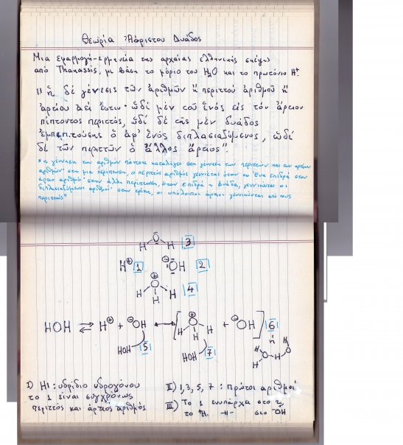
Εικόνα 1: η ιδέα του Thanassis Sotiropoylos, να φτιαχτεί υπολογιστής με βάση το Η2Ο!
(α34) Το πεδίο της σημειωτικής εκτείνεται επίσης στην περιοχή που από παράδοση ανήκει στην αισθητική. Εφ’ όσον γίνει δεκτό, κάθε κώδικας επιτρέπει μιαν αισθητική χρήση των στοιχείων του.
(α36) nous nommerons semiologie ( du grec semeion ). Saussure 1916.
Ο Saussure δεν όρισε το σημαινόμενο με απόλυτη σαφήνεια και το άφησε κάπου ανάμεσα σε μιαν διανοητική εικόνα, μιαν έννοια και μια ψυχολογική πραγματικότητα, όμως υπογράμμισε έντονα το γεγονός ότι το σημαινόμενο έχει να κάνει με τη διανοητική δραστηριότητα αυτού που προσλαμβάνει το σημαίνον: σύμφωνα με τον Saussure τα σημεία ‘ εκφράζουν ‘ ιδέες και, καθώς ο ίδιος δεν συμμεριζόταν την πλατωνική ερμηνεία του όρου ‘ ιδέα ΄, οι ιδέες αυτές θα πρέπει να είναι διανοητικά γεγονότα, που αφορούν τον ανθρώπινο νου. Έτσι, το σημείο θεωρείται έμμεσα ως επικοινωνιακή επινόηση που λαμβάνει χώρα μεταξύ δύο ανθρωπίνων όντων, όταν σκοπεύουν να επικοινωνήσουν ή να εκφράσουν κάτι.
(( Το επίπεδο, η ψυχολογία, η κατάρτιση, κοινά επηρεάζουν αυτό που λέμε, ερμηνεία – αντίληψη, καλή – κακή αντιμετώπιση μιας κατάστασης που αντικειμενικά δεν θάπρεπε να δημιουργεί πρόβλημα … Παρόλα αυτά δεν μπορούμε πάντα να απαντάμε σε θέματα μαθηματικών, φυσικής και χημείας γιατί τελικά είμαστε ανθρώπινα όντα ))
(a41) Σημειωτική σύμβαση: Το σημείο υπάρχει κάθε φορά που μια ανθρώπινη ομάδα αποφασίζει να χρησιμοποιήσει και ν’ αναγνωρίσει κάτι ως φορέα κάποιου άλλου. Ο καπνός είναι σημείο φωτιάς, μόνο στον βαθμό που η φωτιά δεν γίνεται αντιληπτή ταυτόχρονα με τον καπνό: όμως ο καπνός μπορεί να είναι σημειακός φορέας μιας μη ορατής φωτιάς, αρκεί να υπάρχει κάποιος κοινωνικός κανόνας, ο οποίος θα έχει συσχετίσει, κατ’ ανάγκη και συνήθως, τον καπνό με τη φωτιά.
(A89) Από την άποψη αυτή, σημειακή συνάρτηση είναι απλώς η αντιστοιχία μεταξύ ενός σημαίνοντος και ενός σημαινόμενου, ή μεταξύ ενός σημειακού φορέα και ενός νοήματος.
(α51) … Πολιτισμός δεν είναι μια και μοναδική χρήση ενός πράγματος, μια ιδέα καινοτόμος, πολιτισμός είναι να καθιερωθεί ο τρόπος που μπορεί να επαναληφθεί και να μεταδοθεί η πληροφορία από τον καραβοτσακισμένο μοναχικό άνθρωπο του σήμερα ( χτες ) στον άνθρωπο του αύριο. Ο μοναχικός άνθρωπος γίνεται ταυτόχρονα πομπός και δέκτης μιας επικοινωνίας (στη βάση ενός πολύ στοιχειώδους κώδικα). Απαιτείται από κει και πέρα να υπάρχουν τουλάχιστον δύο άτομα.
(α59) Στον πολιτισμό κάθε οντότητα μπορεί να γίνει σημειωτικό φαινόμενο. Οι νόμοι της σημασίας είναι νόμοι του πολιτισμού, καθότι εμπλέκεται η κοινωνική σύμβαση.
(α57) Μια αλκοόλη, από μόνη της, αν παραπέμπει μόνο στο σημειακό της φορέα ‘ αλκοόλη ‘ δεν οδηγεί πολύ μακριά τη σκέψη παρά μόνον εφόσον συνδεθεί – βρει τη θέση της σημασιολογικά σ’ ένα άξονα αντιθέσεων και σχέσεων με άλλες σημασιολογικές μονάδες. Μια αλκοόλη μπορεί να μελετηθεί σε διαφορετικά επίπεδα: α) το φυσικοχημικό επίπεδο ( έχει ΜΒ, αποτελείται από άτομα, κοκ ), β) το μηχανικό επίπεδο ( λειτουργεί βάσει νόμων που διέπουν τα υγρά και τα αέρια), γ) το οικονομικό επίπεδο, δ) το κοινωνικό επίπεδο ( αυτονόητο για την αιθυλική αλκοόλη ), ε) το σημασιολογικό επίπεδο – μια σημασιολογική μονάδα ενταγμένη σ’ ένα σύστημα πολιτισμικών μονάδων.
(α49) Η σημειωτική διαδικασία σε σχηματικό παράδειγμα: α) ένας αρχαίος άνθρωπος ή μάλλον αυτός και η παρέα του, γιατί εντωμεταξύ έχουμε περάσει από την πρώτη πέτρα εργαλείο – έχει προχωρήσει η γλώσσα και ο πολιτισμός, ανακαλύπτει την χρήση υγρού – μίγματος αιθανόλης• β) την αποκαλεί πχ πνεύμα υγρού που αρέσει και ευφραίνει ( άσχετα αν την ονομάζει έτσι μπροστά σε άλλους ή μεγαλόφωνα )• γ) την αναγνωρίζει ως πνεύμα υγρού που αντιστοιχεί στη λειτουργία Λ και έχει το όνομα Υ ( άσχετα αν την χρησιμοποιήσει έτσι δεύτερη φορά: αρκεί που την αναγνωρίζει ).
(( Ενώ ο άνθρωπος πρέπει σχετικά γρήγορα, να κατάλαβε και να ένταξε τις πέτρες στην καθημερινότητά του, σαν εργαλεία και να τους έδωσε όνομα και χρήση, πρέπει να πέρασε αρκετό διάστημα μέχρις κάποιος αρχαίος κάτοικος του πλανήτη – κάτι σαν αρχαίος αλχημιστής, να ανακαλύψει και άλλη αλκοόλη και να τη συσχέτισε με την αιθυλική, οπότε σιγά – σιγά μέχρις τις μέρες μας ( τους τελευταίους αιώνες ), να κατηγοριοποιηθεί η οικογένεια των αλκοολών με συναίνεση – κοινωνική σύμβαση, των ειδικών πλέον μιας κοινωνίας ))
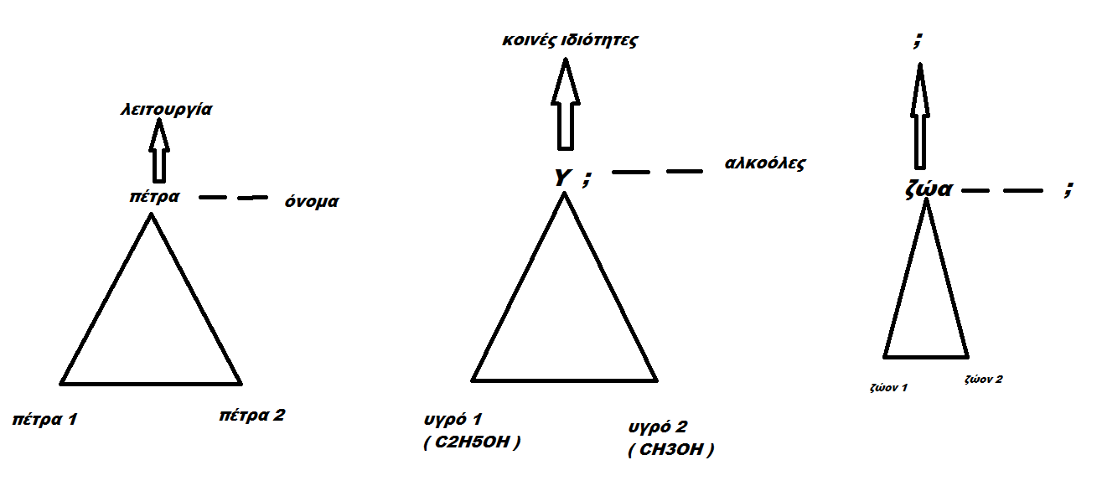
Εικόνα 2: βασική σημειωτική σχηματική απεικόνιση… υγρό που έχει τις ιδιότητες ( των αλκοολών ) και ονομάζεται ‘ ‘
(( Με την παραπάνω λογική, μπορούμε να ξεκινήσουμε από μια πέτρα και να καταλήξουμε στην Ακρόπολη. (α25) Το σχέδιο της σημειωτικής, δηλ. να μελετήσει το σύνολο του πολιτισμού και επομένως να δει ένα τεράστιο πεδίο αντικειμένων και γεγονότων ως σημεία, μπορεί να δώσει την εντύπωση ενός αλαζονικού ‘ ιμπεριαλισμού ‘ από πλευράς σημειολόγων … επικίνδυνο παιχνίδι. Η σημειωτική ασχολείται με ο,τιδήποτε μπορεί να εκληφθεί ως σημείο. Σημείο είναι ο,τιδήποτε μπορεί να εκληφθεί ως σημασιακό υποκατάστατο κάποιου άλλου πράγματος. Αυτό το κάτι άλλο δεν οφείλει κατ’ ανάγκη να υπάρχει ή να βρίσκεται πράγματι κάπου την στιγμή κατά την οποία υποκαθίσταται από ένα σημείο. – Οπότε τι μας σταματά στην καθημερινότητα, στη χημεία πχ να λέμε και να γράφουμε οτιδήποτε εννοιο-λογικά συνδέεται με οτιδήποτε; ))
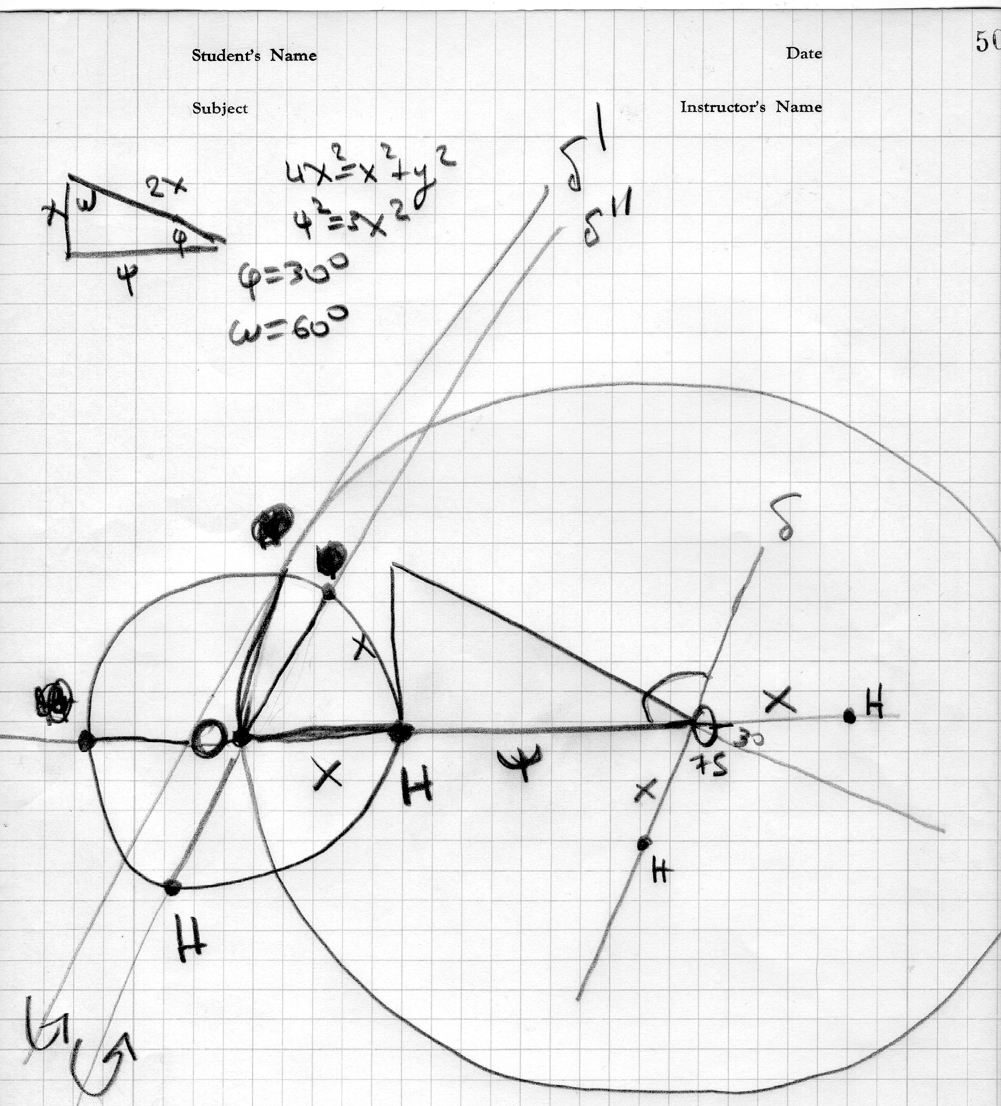
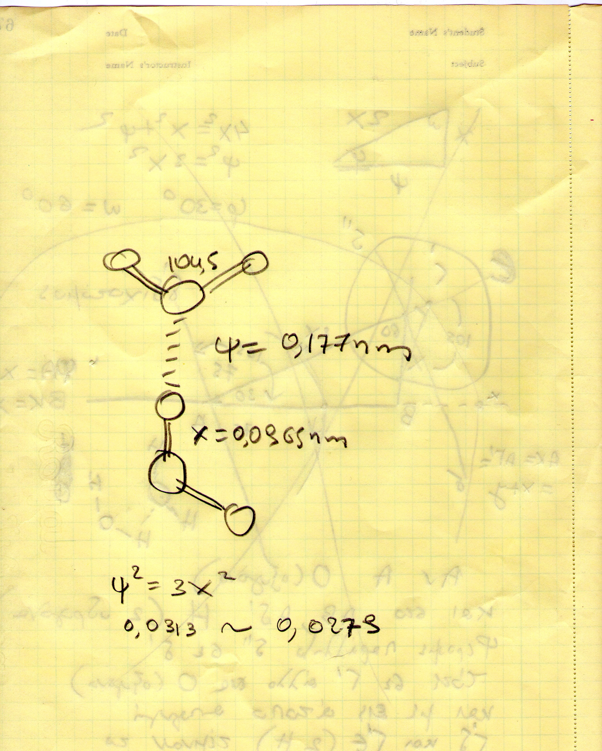
Εικόνα 3: από Thanassis: σύνδεση δεσμού Η, με ερμητικό κείμενο Πλάτωνα:
Θα μπω στον πειρασμό να ισχυρισθώ – να δώσω την ερμηνεία, ότι τα στοιχειώδη τρίγωνα που αναφέρει ο Πλάτων στον Τίμαιο, είναι γεωμετρικές δομές ( ας μην ξεχνάμε ότι η αισθητική κατείχε πρωταρχική θέση στον τρόπο που έβλεπαν και έκθεταν οι Έλληνες τα πράγματα ) που σχηματίζονται από ζεύγη ηλεκτρονίων στα μόρια της ύλης.
( 249 ) Αρχές πιο πρωταρχικές από αυτές γνωρίζει μόνον ο θεός και όποιος είναι φίλος του θεού.

Από τα δύο τρίγωνα που απομονώσαμε, το ισοσκελές είναι ένα και μοναδικό, ενώ τα σκαληνά είναι απειράριθμα. Πρέπει λοιπόν να επιλέξουμε το τελειότερο από τα άπειρα, αν θέλουμε να ξεκινήσουμε σωστά. Αν βέβαια έρθει κάποιος και μας υποδείξει μια καλύτερη επιλογή για τη συναρμογή αυτών των σωμάτων, θα γίνει δεκτός όχι ως εχθρός αλλά ως φίλος, και η συμβουλή του θα γίνει αποδεκτή. Η δική μας απόφαση είναι να παραμερίσουμε όλα τα άλλα τρίγωνα και να προκρίνουμε ως τελειότερο ένα - από δύο τέτοια τρίγωνα συντίθεται το ισόπλευρο τρίγωνο. Το γιατί είναι πολύ μεγάλη ιστορία είμαι ωστόσο πρόθυμος να επιβραβεύσω όποιον θα έθετε αυτήν την υπόθεση σε λογικό έλεγχο και θα αποδείκνυε ότι ισχύει. Καταλήγουμε λοιπόν στην επιλογή δύο τριγώνων, από τα οποία έχουν κατασκευαστεί τα σώματα της φωτιάς και των άλλων στοιχείων το ένα είναι ισοσκελές, ενώ το άλλο έχει πάντοτε το τετράγωνο της μεγαλύτερης κάθετης πλευράς του τριπλάσιο από το τετράγωνο της μικρότερης πλευράς.

(α85) Μπορούμε λοιπόν να ισχυριστούμε ότι δεν είναι αληθές πως ένας κώδικας οργανώνει σημεία• είναι σωστότερο να πούμε ότι ο κώδικας παρέχει τους κανόνες που δημιουργούν τα σημεία ως απτά γεγονότα στην επικοινωνιακή σχέση. Επομένως η κλασσική έννοια του ‘ σημείου ‘ διαλύεται σ’ ένα ιδιαίτερα σύνθετο δίκτυο μεταβαλλόμενων σχέσεων. Η σημειωτική προτείνει ένα είδος μοριακού τοπίου, όπου τα όσα μάθαμε να αναγνωρίζουμε ως καθημερινές μορφές αποδεικνύονται αποτελέσματα μεταβατικών χημικών συναθροίσεων, και όπου τα αποκαλούμενα ‘ πράγματα ‘ είναι απλώς η επιφανειακή όψη που προσλαμβάνει ένα υποκείμενο δίκτυο στοιχειωδέστερων μονάδων. Ή μάλλον η σημειωτική μας δίνει ένα είδος φωτομηχανικής εξήγησης της σημείωσης, αποκαλύπτοντας ότι εκεί που νομίζαμε ότι βλέπαμε εικόνες, υπήρχαν μόνο στρατηγικά διατεταγμένες συναθροίσεις από λευκές και μαύρες κουκίδες, εναλλαγές παρουσίας και απουσίας, τα μη σημαίνοντα βασικά χαρακτηριστικά ενός ράστερ ( κοκκιδοπλαίσιου ), που ορισμένες φορές διαφοροποιούνται σε σχήμα, θέση και χρωματική ένταση. Η σημειωτική, όπως η θεωρία της μουσικής, δηλώνει ότι εκεί που αναγνωρίζουμε οικείες μελωδίες, υπάρχει απλώς μια λεπτοφυής συνύφανση από διαστήματα και νότες και εκεί που αντιλαμβανόμαστε νότες υπάρχει απλώς μία δέσμη διαμορφωτών. (( κάτι σαν τον Π.Π., πχ από τους άπειρους συνδυασμούς που προκύπτουν, δεν γράφουμε CH6 ))
(α109) Ας πάρουμε τον όρο /αλκοόλη/. Το αναφερόμενο δεν είναι οπωσδήποτε πχ μια φιάλης μεθανόλης που στέκεται μπροστά μου καθώς προφέρω τη λέξη. Για όποιον πρεσβεύει την διδασκαλία του αναφερόμενου, αναφερόμενο σ’ αυτήν την περίπτωση, είναι όλες οι αλκοόλες. Όμως , το ‘ όλες οι αλκοόλες ‘ δεν είναι αντικείμενο αντιληπτό με τις αισθήσεις. Είναι ένα σύνολο, μια τάξη, μια λογική οντότητα. Κάθε προσπάθεια καθορισμού του τι είναι το αναφερόμενο ενός σημείου, μας αναγκάζει να ορίσουμε το αναφερόμενο με όρους μιας αφηρημένης οντότητας, η οποία επιπλέον είναι μια πολιτισμική σύμβαση.
Τι είναι λοιπόν το νόημα ενός όρου; Από σημειωτικής άποψης θα μπορούσε μόνον να είναι μια πολιτισμική μονάδα.
(( Another break in the wall ! ))
(a200) Μπορούμε να φανταστούμε όλες τις πολιτισμικές μονάδες ως έναν τεράστιο αριθμό από βώλους μέσα σ’ ένα κουτί• κουνώντας το κουτί, σχηματίζουμε διαφορετικές σχέσεις και συγγένειες ανάμεσα στους βώλους. Το κουτί αυτό αποτελεί μια πηγή πληροφοριών που διαθέτει υψηλή εντροπία και θ’ αποτελούσε αφηρημένο πρότυπο του σημασιολογικού συνειρμού σ’ ελεύθερες συνθήκες. Καθένας ανάλογα με τη διάθεση, την ιδιοσυγκρασία, τις προϋπάρχουσες γνώσεις, θα μπορούσε να πει και να γράψει οτιδήποτε. Ωστόσο, ζητούμε ένα πρότυπο που να δικαιώνει τις συμβατικές καταδηλώσεις και συνυποδηλώσεις που αποδίδονται σ’ έναν σημειακό φορέα. Έτσι , θα πρέπει να θεωρήσουμε ότι οι βώλοι είναι μαγνητικοί και δημιουργούν ένα σύστημα έλξης και άπωσης, ούτως ώστε μερικοί να αλληλοέλκονται, ενώ άλλοι όχι. Ένας τέτοιος μαγνητισμός μειώνει τις δυνατότητες διασύνδεσης και κάτι τέτοιο αποτελεί κώδικα.
(a202)
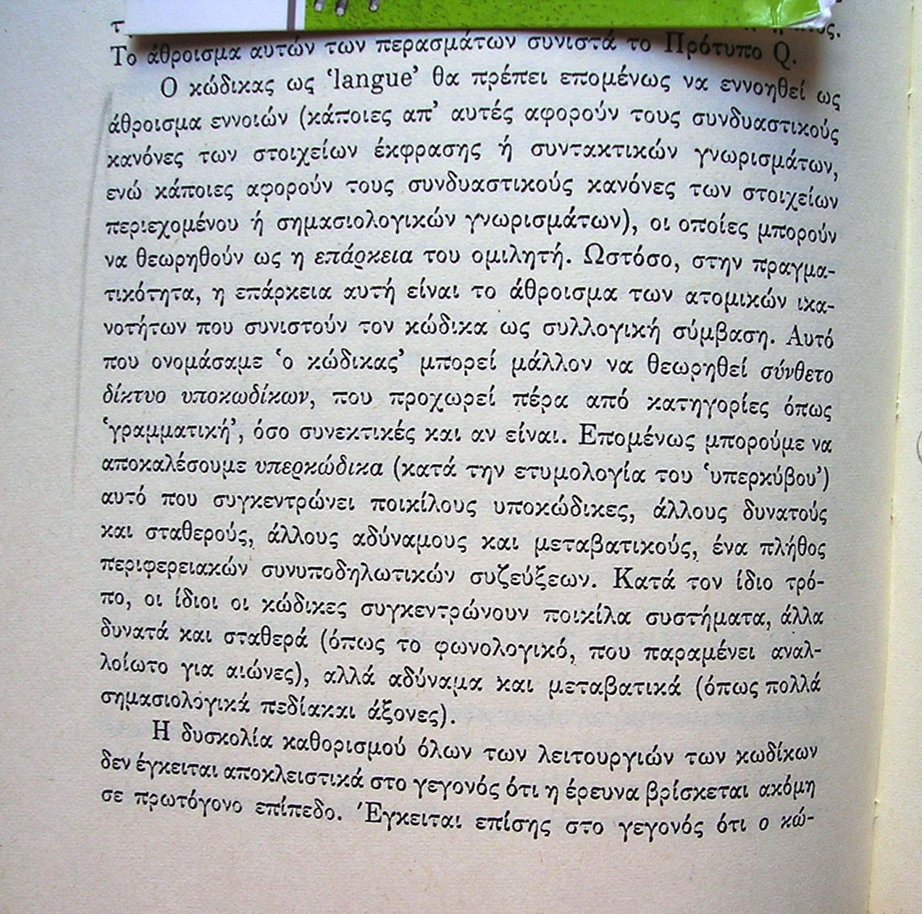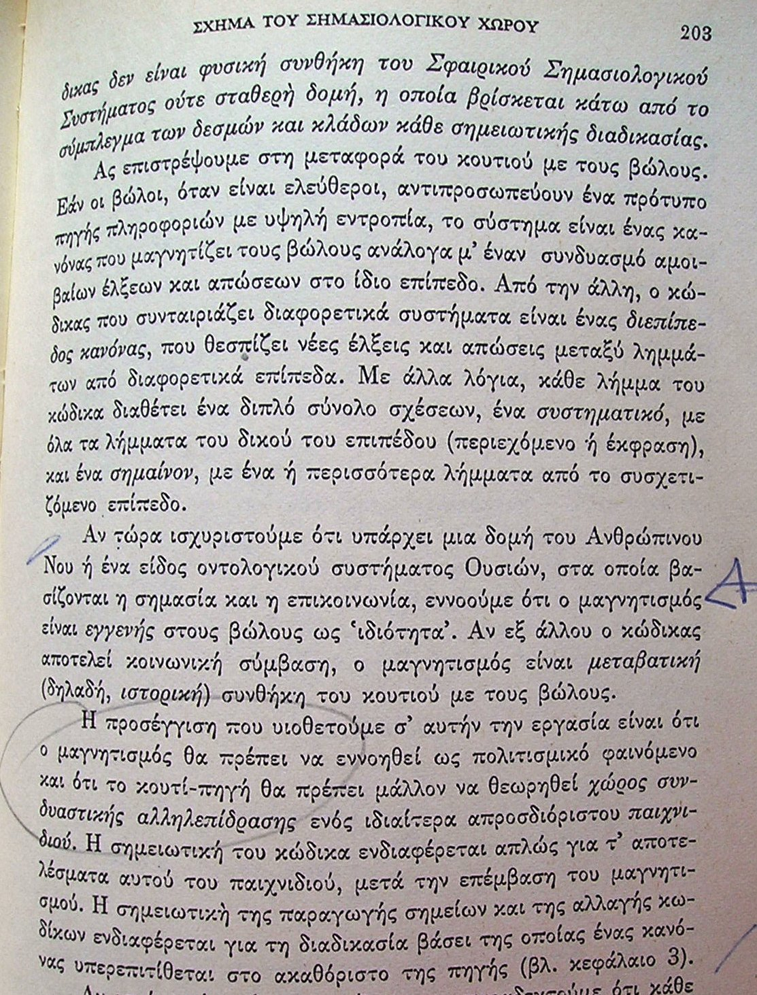
(( πάλι ))
(β372) Αν σ’ ένα φύλλο χαρτιού γράψω μ’ ένα μολύβι CH3OH, οι μαύρες γραμμές που αφήνει το μολύβι στο χαρτί είναι η μόνη ιδιότητα που η πραγματική μεθανόλη δεν διαθέτει. Τα σύμβολα στο χαρτί είναι ένα αντιληπτικό ‘’ υποκατάστατο ‘’ και ισχύουν ως ‘’ δείκτες ασυνέχειας ‘’. Πράγματι αν σ’ ένα εργαστήριο, κοιτάω μια κωνική φιάλη με μεθανόλη και κουνήσω το κεφάλι ή αλλάξω θέση, βλέπω άλλα μέρη του εργαστηρίου που δεν έβλεπα πριν, όμως η φιάλη με την μεθανόλη μένει πάντα το ίδιο, επομένως το σύμβολο αποδίδει αυτό το αντιληπτικό ‘’ σύνορο ‘’.
(β320) Αν υπήρχε σε μια Δίδυμη Γη κάτι που μοιάζει σε όλα ανεξαιρέτως με το νερό αυτού του πλανήτη, αν είχε την ίδια όψη, την ίδια γεύση και τις ίδιες χημικές ιδιότητες και παρ’ όλα αυτά δεν ήταν Η20 αλλά ΧΨΖ, για να πούμε ότι οποιοσδήποτε στους δύο πλανήτες μιλούσε για νερό τι εγγυάται την ταυτότητα των δύο όρων;
(β405) Ας φανταστούμε δύο φοιτήτριες συγκάτοικους, η μια χημικός και η άλλη νηπιαγωγός. Η χημικός έχει πάνω στο γραφείο της μια στοίβα ορθογώνια χαρτάκια σε διαφορετικά χρώματα με κολλητική ουσία. Χρησιμοποιεί κόκκινα χαρτάκια για τη μεσομέρεια των οργανικών ενώσεων, κίτρινα για την πυρηνοφιλία, γαλάζια για τα ηλεκτρόφιλα, λευκά για τους μηχανισμούς και συνδυασμούς τους, πορτοκαλί για αυτά που την προβλημάτισαν κοκ. Για την χημικό τα τετράγωνα χαρτάκια είναι σημεία, όχι με την έννοια ότι περιέχουν τα σημεία που έχουν γραφτεί επάνω τους, αλλά με την έννοια ότι ακόμη και όταν είναι ακουμπισμένα πάνω στο γραφείο, ανάλογα με το χρώμα, ήδη παραπέμπουν στο θέμα για το οποίο προορίζονται, είναι εκφράσεις ενός στοιχειώδους σημειωτικού συστήματος, στα πλαίσια του οποίου κάθε χρώμα είναι συνδυασμένο με ένα περιεχόμενο. Η νηπιαγωγός συγκάτοικος αν αφεθεί να χρησιμοποιήσει κατά βούληση αυτά τα χαρτάκια, θα τα οικειοποιηθεί διαφορετικά. Αναγνωρίζει και φυσικά διακρίνει το χρώμα, το σχήμα αλλά γι’ αυτήν είναι αντικείμενα με τα οποία μπορεί να φτιάξει κολάζ και ότι άλλο μπορεί να δημιουργήσει κανείς με αυτά.
Η χημικός θα μπορούσε να νοιώσει ακόμα και ένα αίσθημα ανησυχίας πιάνοντας ένα κίτρινο χαρτάκι, γιατί αυτό μπορεί να σημαίνει, ότι πρέπει να ασχοληθεί περισσότερο με το θέμα. Η νηπιαγωγός θα μπορούσε και να αδιαφορήσει για το χρώμα και να ασχοληθεί με την ανθεκτικότητα του χαρτιού. Αν η χημικός ζητήσει από την συγκάτοικο να της φέρει από το γραφείο ένα χαρτάκι με κόκκινο χρώμα, η πράξη θα στεφτεί από επιτυχία και αυτό σημαίνει ότι η θεμελιώδης αντιληπτική διαδικασία είναι ίδια και για τις δύο. Πριν από τα ανώτερα σημειωτικά επίπεδα όπου τα χαρτάκια γίνονται εκφράσεις, υπάρχει ένα επίπεδο σημείωσης σταθερό για όλους τους φοιτητές.
(( το γιατί δεν συνεννοούνται σε απλά θέματα που αφορούν την εκπαίδευσή τους, πρέπει να το δουν! ))

Τέλος μιας και είναι έτος Αριστοτέλη, ας ξαναρίξουμε μια ματιά στο κείμενο που είναι αφιερωμένο στη διδασκαλία της οργανικής χημείας.
Σπουδή στον Αριστοτέλη: Μετακωδικοποίηση κειμένου ώστε να τελεί με έννοιες της οργανικής χημείας.
Βιβλία μελέτης: Όργανον 4, Αναλυτικών Προτέρων Α,Β, Όργανον Ι, Περί Ερμηνείας.
205 [σε ελεύθερη απόδοση, θανάσης: Αυτό που θα γίνει στο μέλλον είναι η αιτία αυτού που ισχυρίζομαι στο παρόν, είτε αληθώς είτε ψευδώς!!]
Παρακάτω θα δούμε την προσαρμογή ενός μικρού μέρους του κειμένου, με όρους χημείας. Εκεί όπου ο δάσκαλος λέει Α, Β, Γ, τοποθετώ τους όρους Α: Πυρηνόφιλο – Β: Ηλεκτρόφιλο – Γ: Βάση. Βέβαια αν δεν έχει διαβάσει κανείς όλο το όργανον 4, λίγα πιθανώς θα καταλάβει για το πώς αναπτύσσεται το συγκεκριμένο σύστημα λογικής, αλλά μπορείτε βοηθητικά να λάβετε υπόψη την χημική συμπεριφορά του οξικού οξέως με μια αμίνη, με πυκνό θειικό οξύ (εστεροποίηση) και με DCC. Στην πραγματικότητα και εγώ ο ίδιος που γράφω αυτό το σημείωμα δεν ξέρω αν έχω καταλάβει πλήρως, γιαυτό συνίσταται η μη ανάγνωση του υπόλοιπου κειμένου σε όσους θεωρούν ότι θα χάσουν τον χρόνο τους.
329 – 331 Υποτεθείσθω πράγματι ότι ένα πυρηνόφιλο δεν είναι ηλεκτρόφιλο και ας εκληφθεί ότι είναι βάση. Αν λοιπόν το πυρηνόφιλο δεν είναι ηλεκτρόφιλο και είναι βάση, τότε η βάση δεν είναι ηλεκτρόφιλο. Πλην όμως αυτό είναι αδύνατον, διότι έστω ότι είναι φανερό ότι η βάση είναι ηλεκτρόφιλο, έτσι ώστε το υποτιθέμενο είναι ψευδές. Άρα είναι αληθές ότι το πυρηνόφιλο είναι ηλεκτρόφιλο. Αν όμως υποτεθεί το αντίθετο, θα υπάρχει συλλογισμός και [συμπέρασμα] αδύνατον, πλην όμως δεν αποδεικνύεται το προτεινόμενο. Αν πράγματι, το πυρηνόφιλο δεν είναι ηλεκτρόφιλο και είναι βάση, η βάση δεν θα είναι ηλεκτρόφιλο. Αυτό όμως είναι αδύνατον, έτσι ώστε είναι ψευδές ότι το πυρηνόφιλο δεν είναι ηλεκτρόφιλο. Ωστόσο όμως [αυτό δεν σημαίνει] ότι αν τούτο είναι ψευδές, το πυρηνόφιλο είναι ηλεκτρόφιλο. Όταν [τίθεται θέμα να αποδειχθεί ότι] το πυρηνόφιλο είναι ηλεκτρόφιλο, υποτεθείσθω ότι το πυρηνόφιλο δεν είναι ηλεκτρόφιλο αλλά ότι είναι βάση. Είναι, λοιπόν, αναγκαίο η βάση να μην είναι ηλεκτρόφιλο. Αν, άρα, αυτό είναι αδύνατον, το πυρηνόφιλο οφείλει αναγκαία να είναι κάποιο ηλεκτρόφιλο. Αν όμως υποτεθεί το πυρηνόφιλο δεν είναι ηλεκτρόφιλο, τα αποτελέσματα θα είναι τα ίδια ακριβώς με εκείνα του πρώτου σχήματος.
Ας υποτεθεί, τώρα ότι το πυρηνόφιλο είναι κάποιο ηλεκτρόφιλο, αλλά δεν είναι βάση. Είναι, λοιπόν, τότε αναγκαίο η βάση να μην είναι ηλεκτρόφιλο. Πλην, είχαμε δεχθεί ότι είναι ηλεκτρόφιλο, έτσι ώστε το υποτιθέμενο είναι ψευδές. Άρα το πυρηνόφιλο δεν είναι ηλεκτρόφιλο. Όταν [τίθεται θέμα να αποδειχθεί] ότι το πυρηνόφιλο δεν είναι ηλεκτρόφιλο, υποτεθείσθω ότι είναι ηλεκτρόφιλο και δεν είναι βάση. Είναι, λοιπόν, τότε αναγκαίο η βάση να μην είναι ηλεκτρόφιλο. Αυτό όμως είναι αδύνατον, έτσι ώστε είναι αληθές ότι το πυρηνόφιλο δεν είναι ηλεκτρόφιλο. Είναι, λοιπόν, φανερό ότι όλοι οι συλλογισμοί παράγονται μέσω του δεύτερου σχήματος.
….333 είναι, λοιπόν, φανερό ότι σε όλους τους συλλογισμούς της εις αδύνατον απαγωγής, είναι η αντιφατική πρόταση εκείνη που πρέπει να λαμβάνεται ως υπόθεση.
40 Ότι ο Αριστοτέλης διατυπώνει μια θεωρία του συλλογισμού, κάνοντας αφαίρεση περιεχομένου, είναι κάτι που δεν επαληθεύεται τελικά, αν ληφθεί υπ’ όψιν, ότι ο κατ’ εξοχήν συλλογισμός, ο επιστημονικός (αποδεικτικός) συλλογισμός, προσαρμόζεται εκάστοτε στις απαιτήσεις του συγκεκριμένου αντικειμένου της επιστήμης.
Αριστοτελικός λόγος: απόδοση των διανοημάτων και των πραγμάτων με την οικονομικότερη και σαφέστερη έκφραση …. Κάτι σαν μαθηματικός τύπος ή γεωμετρικό σχήμα: η γλωσσική ανακάλυψη του πράγματος εκεί που δεν υπάρχει άλλη δυνατότητα …. Μια συστηματική διδακτική πορεία από τα απλούστατα προς τα πλέον σύνθετα στοιχεία, εν όψει της βαθμιαίας κατάκτησης μιας υψηλής τεχνικής.
Thanassis Sotiropoulos

